中美贸易摩擦未见新的缓和，粕类价格难以下跌
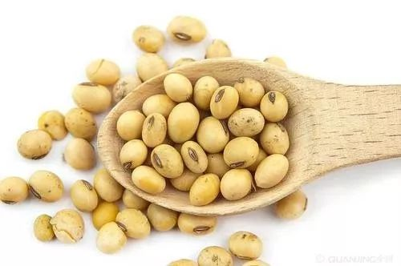

美陈豆期末库存目前依然处于高位。美国农业部报告数据显示，截至8月1日当周，美豆周度出口检验量102.9万吨，符合市场预期。截至8月4日当周，美豆生长的优良率54%，高于市场预期。关于美豆的实际种植面积市场等待USDA于8月12日的报告。未来一周美豆主产区天气没有明显异常，7月底的中美上海谈判对美豆大量出口中国未如愿，美豆价格下滑，下一轮的商谈计划于9月份在美国华盛顿进行，美豆价格进入新的等待期，震荡运行。
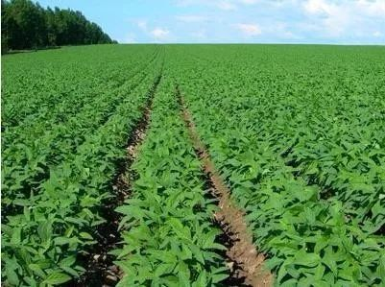
南美大豆丰产。巴西大豆正值出口高峰期，中国是巴西大豆最大的采购者，7月份对中国的排船量为497.4万吨，低于去年同期。巴西大豆的出口进度和出口量相对去年同期均偏低。近期，中国采购巴西大豆的成本因中国进口美豆受限升贴水有所上涨。
国内粕类：目前国内大豆供需略显宽松，近日油厂因油、粕同涨榨利有所改善，油厂开机率上升。国内大豆的主要来源是巴西，近日采购巴西大豆成本有所上涨。国内大豆库存当前并不高。中国海关发布，在俄罗斯境内所有产区种植用于加工的大豆，经检验检疫合格后可以进入中国市场。从俄罗斯进口的大豆为非转基因大豆，主要用于食品加工，对我国豆粕市场影响较小。国内生猪存栏因非洲猪瘟影响大幅下滑，现在政府鼓励生猪养殖，比如广东省为保障生猪供应出台了“猪十条”。这对后期粕类的终端需求构成了利好。菜粕的供应较为充足，8月份有菜籽船到港。南方雨水集中，对水产养殖投料有所影响。

综上所述，国内大豆供需略显宽松，正值旺季的水产养殖受多降雨影响，禽类补栏减缓，政府鼓励生猪养殖户补栏，需求后期渐好。美豆主产区天气基本正常，中美贸易摩擦未见新的缓和，粕类价格难以下跌。
免责声明：本研究报告由金鹏经济研究所提供，其中观点仅代表分析师个人观点，出现的价位及操作建议仅体现分析师个人分析思路，分析师力求报告内容所述信息的可靠、准确及完整，但不保证报告所述信息及结论的准确性。本报告所提出的观点、结论和建议仅供投资者参考，不能当然作为投资研究决策的依据，也不能成为本公司承担明示或暗示的道义或法律责任的依据。

